Sede da GEMÜ em Kupferzell premiada com o "Best Workspaces Award 2026"

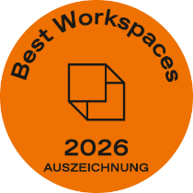
A sede do Grupo GEMÜ no Parque Industrial Hohenlohe em Kupferzell (Alemanha) conquistou o renomado "Best Workspaces Award 2026". Com a premiação, agora o prédio figura entre os projetos que definem tendências de ambientes de trabalho modernos entre os países de língua alemã.

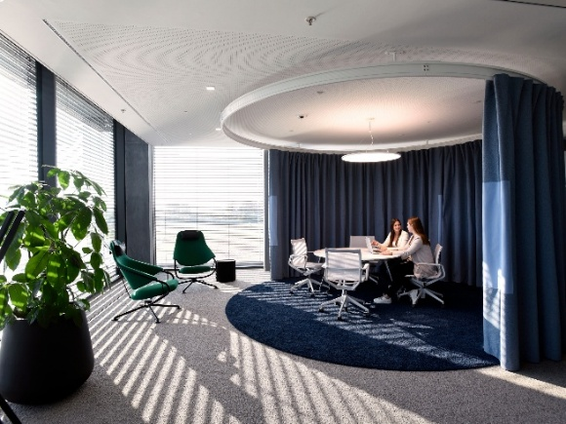
O "Best Workspaces Award" é um dos principais prêmios internacionais de arquitetura para ambientes de trabalho e edifícios empresariais inteligentes. A cada ano, são escolhidos projetos que se destacam por sua qualidade arquitetônica, excelência funcional e inovação de conceitos. Na edição de 2026 foram premiados cerca de 70 projetos, entre eles soluções de referência nos setores de Design de interiores e Construção de edifícios.
A avaliação ficou por conta de uma bancada independente composta por especialistas de Arquitetura, Design, Pesquisa e Mídia. Os critérios principais incluíam flexibilidade, colaboração, comunicação, concentração e bem-estar, além de grau de inovação, atualidade e qualidade arquitetônica do prédio.
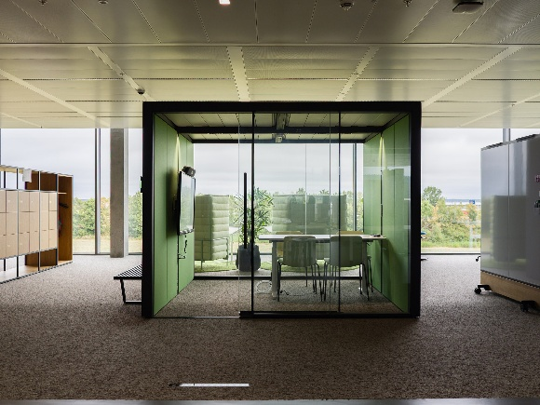
Com sua sede na cidade alemã de Kupferzell, a GEMÜ criou um ambiente de trabalho que vai muito além das estruturas tradicionais de escritórios. O prédio combina requisitos funcionais com um design moderno e direcionado aos colaboradores, proporcionando interação, identificação e produtividade. Assim, a GEMÜ segue um conceito global de ambiente de trabalho, que enfatiza não só a qualidade estrutural como também o bem-estar dos colaboradores. A fusão entre arquitetura, funcionalidade e cultura organizacional resulta em um ambiente que favorece a comunicação, possibilitando modelos inovadores de trabalho.

"Para a GEMÜ, um ambiente de trabalho moderno não é só algo para "sair bonito na foto"; é um fator fundamental de sucesso. Com a nossa nova sede, criamos um ambiente que promove, ao mesmo tempo, a inovação, a cooperação e a felicidade do colaborador. Espaços flexíveis e abertos, estações de trabalho ergonômicas e áreas de descompressão inspiradoras ajudam a estimular não só a produtividade, mas também a criatividade dos nossos colaboradores", explica Gert Müller, CEO e Managing Partner do Grupo GEMÜ.
O prêmio é concedido pela editora Callwey em parceria com grandes nomes da Arquitetura, do Design e da Pesquisa sobre o mundo do trabalho. O objetivo é trazer visibilidade a conceitos pioneiros de espaços de trabalho e fomentar o diálogo entre empresas, projetistas e fabricantes.

Sobre a GEMÜ
O Grupo GEMÜ desenvolve e produz válvulas, sistemas de medição e controle para líquidos, vapores e gases. A empresa é uma das líderes mundiais de mercado em tecnologia de processos assépticos. Os produtos da GEMÜ são usados em diversos setores industriais, desde a indústria farmacêutica e de biotecnologia, passando pela produção alimentícia, até a indústria e fabricação de semicondutores. Em 2024, a empresa gerou vendas superiores a 525 milhões de euros em todo o mundo.
O Grupo GEMÜ emprega mais de 2.500 pessoas e produz em oito unidades ao redor do mundo. A empresa gerencia vendas globais por meio de 25 filiais e parceiros locais, estando assim presente localmente em mais de 50 países.
O Grupo com atuação internacional é liderado por Gert Müller como CEO e sócio-diretor, juntamente com os diretores administrativos do Grupo GEMÜ Stephan Müller (CFO), Matthias Fick (COO) e Stephan Gehrig (CSMO).
Com serviços digitais voltados para o cliente e agilidade tecnológica, o Grupo GEMÜ está estabelecendo padrões na automação de processos. Seja para fluxos de fluidos, os mais elevados padrões de higiene ou aplicações individuais, as soluções customizadas são feitas sob medida, confiáveis no processo e preparadas para operação.
Demais informações podem ser encontradas em gemu-group.com.

